РОССИЙСКАЯ ФЕДЕРАЦИЯ
Краснодарский край
МУНИЦИПАЛЬНОЕ ДОШКОЛЬНОЕ ОБРАЗОВАТЕЛЬНОЕ БЮДЖЕТНОЕ
УЧРЕЖДЕНИЕ ДЕТСКИЙ САД КОМБИНИРОВАННОГО ВИДА № 67 Г. СОЧИ
Г.Сочи, ул.Ясногорская, дом 8, тел. (88622) 671898

АВТОРСКАЯ РАЗРАБОТКА
ПО ОБУЧЕНИЮ ГРАМОТЕ

«ТАКИЕ РАЗНЫЕ БУКВЫ»

Учитель-логопед: Головатенко Олеся Владимировна

Сочи,
2014

Формирование у детей грамматически правильной, лексически богатой и фо-нетически четкой речи - одна из важнейших задач в общей системе обучения ребенка родному языку в ДОУ, в семье. Хорошо подготовить ребенка к школе, создать основу для обучения грамоте можно только в процессе серьезной работы по развитию фонематического восприятия.
Теория и практика логопедической работы убедительно доказывают, что развитие фонематических процессов положительно влияет на становление всей речевой системы в целом. Эффективная и стойкая коррекция дефектов произно-
шения (звукопроизношения, звуконаполняемости и слоговой структуры слов) может быть возможна только при опережающем формировании фонематичес-кого восприятия.
Бесспорна взаимосвязь развития фонематического восприятия не только с фо-
нетической, но и с лексико-грамматической стороной речи. При планомерной работе по развитию фонематического слуха дошкольники намного лучше вос-принимают и различают окончания слов, приставки, общие суффиксы, выделяют предлоги в предложении и т.д., что так важно при формировании навыков чтения и письма.
В работе с детьми мы применяем основной метод обучения-игру, как ведущую деятельность детей этого возраста. С помощью игры мы делаем обучение ра-достным, увлекательным и жизненно важным для детей делом.
Разработанная мною серия дидактических игр позволяет в игровой форме, не навязчиво и постепенно ввести детей в мир звуков, букв и чтения, развить фо-нематический слух. Такие игры важны:
* для воспитания звуковой культуры речи детей;
* подготовки детей к обучению грамоте;
* способствуют общеречевому развитию дошкольников;
* развивают мелкую моторику и творческие способности.
Умение ребенка узнавать графический образ буквы-одно из важнейших умений, готовящих его к чтению. Данные игры можно использовать как:
- самостоятельные игры;
- часть индивидуального занятия;
- часть подгруппового, фронтального занятия;
- для домашних заданий в индивидуальных тетрадях.

«Обведи букву». Логопед предлагает ребенку внимательно рассмотреть, уз-нать и назвать знакомую букву, которая написана пунктиром, дописать ее.

«Найди букву». Логопед предлагает ребенку найти изучаемую букву среди других букв, написанных одинаковым обычным шрифтом, которые написаны разными шрифтами, среди других букв.

«Назови букву». Логопед предлагает ребенку найти какую-либо букву среди букв, перечеркнутых различными способами.

«Угадай букву». Логопед предлагает ребенку найти названную им букву в ряду графически сходных букв, например, букву Г : П Г Т Р .

«Допиши букву». Логопед предлагает ребенку внимательно рассмотреть зна-комую недописанную, назвать ее и дописать недостающие элементы.

«Найди ошибку». Логопед предлагает ребенку рассмотреть два изображения одной и той же знакомой буквы, одно из которых написано неправильно. Ребенок должен зачеркнуть неверное изображение буквы.

«Узнай букву». Ребенок закрывает глаза. В это время взрослый «пишет» на ру-ке ребенка знакомую букву. Ребенок называет, какую букву «написал» взрослый на его руке.

«Отгадай букву». Сначала необходимо изготовить пособие: на листе картона ( размер примерно 10 на 15 сантиметров) выкладывается любая буква, например из пуговиц, толстого шнура и приклеивается. Ребенок должен угадать букву «на ощупь» с закрытыми глазами, держа картонку сначала перед собой, затем зада-ние усложняется – за спиной.

«Чудесный мешочек». Логопед кладет в непрозрачный мешочек знакомые ре-бенкуобъемные буквы, сделанные из пластмассы, картона или дерева. Ребенок с закрытыми глазами достает из мешочка букву, ощупывает ее двумя руками и называет.

«Сложи букву». Логопед предлагает ребенку сложить целое изображение из частей и назвать букву, которая при этом получилась( карточка, на которой написана знакомая ребенку буква, разрезана на несколько частей).
«Выложи букву». Логопед предлагает ребенку выложить знакомую букву из различных материалов: мозаики, семечек, мелких орешков, семян, пуговиц, веток, кусочков бумаги, счетных палочек и толстых ниток.

Задание «Выложи первую букву своего имени» было дано на дом, выполнить совместно с родителями, а затем в группе устроена выставка «Моя буква».

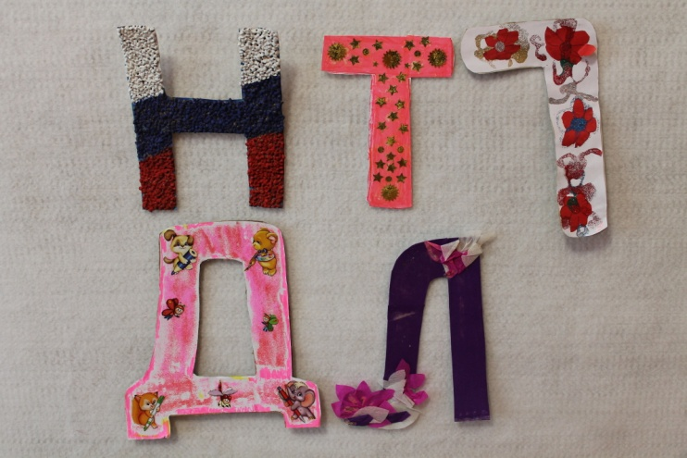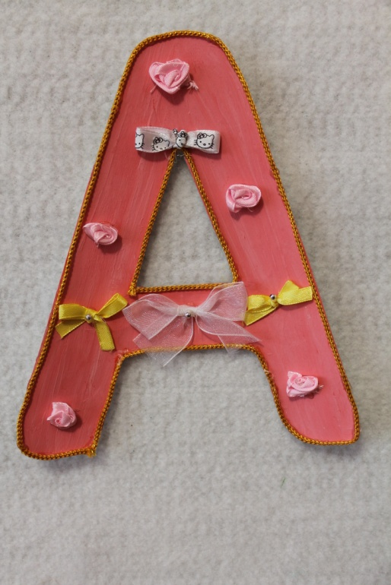

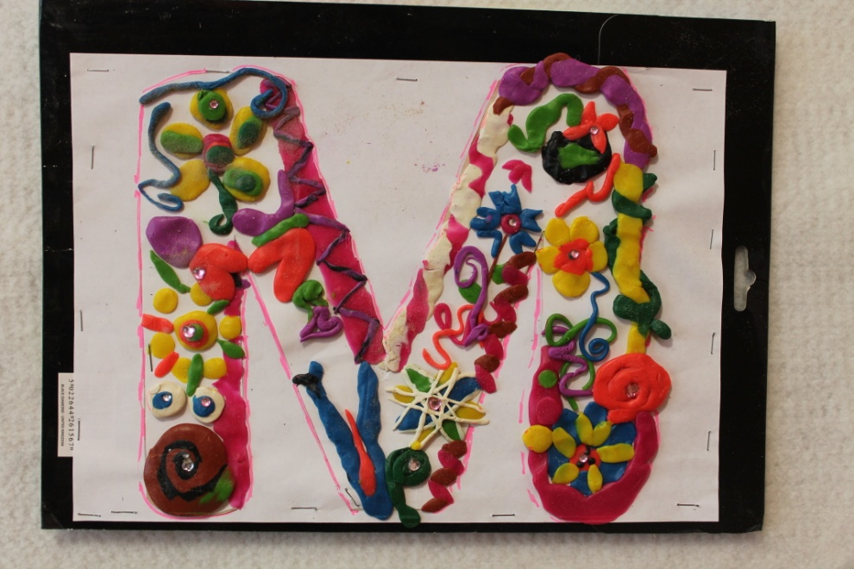
«Какие слова спрятались в букве». Перед ребенком выкладывается буква и набор карточек с предметным изображением. Предлагается выбрать только те картинки, названия которых начинаются на заданную букву и посмотреть какие предметы «живут» в этой букве.

« Поди туда-не знаю куда, скажи то, не знаю что». Детям дается задание на дом сделать из соленого теста буквы. Затем в группе их вешают на «Буквенное дерево». Затем выбирается водящий, который подходит к дереву и с закрытыми глазами снимает букву, угадывает и придумывает как можно больше слов, в которых есть такая буква ( если он затрудняется, другие ребята ему помогают).

«Буква потерялась» ( для детей, которые уже умеют немного читать). Логопед показывает карточки, на которых написаны слова без одной первой буквы. Ребенок должен прочитать слово и догадаться какой первой буквы не хватает.

«Смешная буква». Данное задание можно дать на дом для совместной работы с родителями. Нужно придумать и нарисовать смешную, сказочную, необычную, «живую» букву. Затем в группе устраивается выставка, сочиняется рассказ или сказка.

«Волшебный карандаш». Логопед предлагает ребенку обвести знакомую бук-ву по контуру, заштриховать ее определенным образом или закрасить.

«Напиши букву». Логопед предлагает ребенку написать знакомую ему букву пальчиком в воздухе, палочкой на мокром песке или снегу.

«Опиши букву». Логопед предлагает ребенку рассказать, из каких элементов состоит знакомая буква и как они расположены. Например: буква Н состоит из двух больших вертикальных палочек и одной маленькой горизонтальной палоч-ки между ними.

«Волшебник». Логопед предлагает ребенку выложить из счетных палочек или согнуть из проволоки какую-нибудь знакомую ему букву. А затем «превратить» ее в другую, графически сходную букву. Например: согнуть из проволоки букву О, а затем «превратить» ее в букву С; выложить из палочек букву, а потом «прев-ратить» ее в букву П и т.д.

«Моя буква». Детям (совместно с родителями) предлагается сочинить рассказ, сказку, стихотворение о первой букве своего имени.

